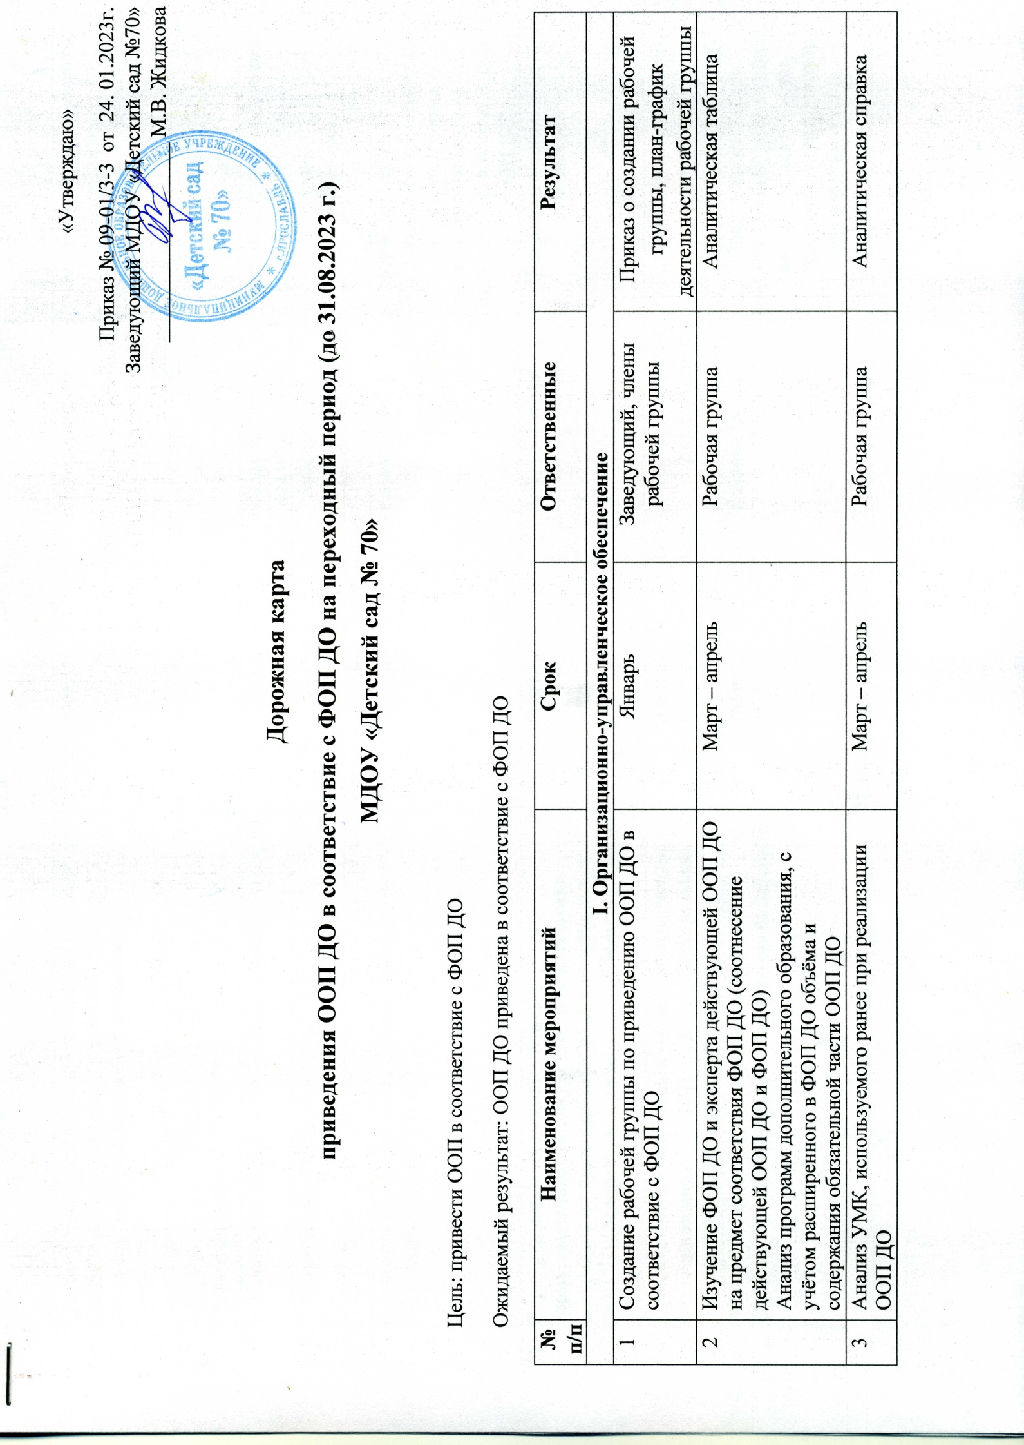

4 |  | Анализ образовательных потребностей (запросов) для разработки/корректировки части ООП ДО, формируемой участниками образовательных отношений |  |  | Март |  | Рабочая группа |  | Анкетирование, результаты мониторинга
5 |  | Создание проекта ООП ДО на основе ФОП ДО |  |  | Июнь |  | Рабочая группа |  | Проект обновлённой ООП ДО
6 |  | Доработка проекта ООП ДО с учётом методических рекомендаций к ФОП ДО |  |  | Июль |  | Рабочая группа |  | Текст обновлённой ООП ДО
7 |  | Обсуждение обновлённой ООП ДО на педсовете ДОО |  |  | Август |  | Рабочая группа, коллектив ДОО |  | Протокол педсовета, решение о принятии ООП ДО
8 |  | Утверждение обновлённой ООП ДО |  |  | До 31.08.2023 г.  (крайний срок) |  | Заведующий |  | Обновлённая ООП ДО утверждена
II. Нормативно-правовое обеспечение
1 | Разработка локальных актов ДОО по приведению ООП ДО в соответствие ФОП ДО |  |  |  | Январь |  | Рабочая группа |  | Утверждены локальные акты  (приказ о создании рабочей группы, положение о  деятельности рабочей группы,  дорожная карта перехода ДОО  на ФОП ДО)
2 | Формирование пополняемого банка нормативноправовых документов и методических материалов по приведению ООП ДО в соответствии с ФОП ДО (федеральный, региональный, муниципальный уровень) |  |  |  | Февраль |  | Рабочая группа |  | Создан пополняемый банк документов
3 | Изучение пакета нормативно-правовых документов по приведению ООП ДО (федеральный, региональный, муниципальный уровень) |  |  |  | Февраль |  | Рабочая группа, педагоги  ДОО |  | Каталог изученного пакета документов
4 | Экспертиза действующих локальных актов ДОО, внесение изменений, актуализация (при необходимости) |  |  |  | Март |  | Рабочая группа |  | Отчёт и проекты (при необходимости) обновлённых локальных актов (Устав,  программу развития, договор с родителями и т.д.)
III. Кадровое обеспечение
1 | Проведение цикла педсоветов, семинаров в ДОО по вопросам приведения ОПП ДО в соответствие с ФОП ДО |  |  |  | Январь - август |  | Заведующий, ст.  воспитатель,  руководитель рабочей  группы |  | В годовой план работы внесены соответствующие  мероприятия (протоколы, лист изменений к годовому плану)
2 | Обеспечение участия членов рабочей группы в семинарах, конференциях, форумах, курсах повышения квалификации и других мероприятиях по вопросам перехода на ФОП ДО |  |  |  | Январь - август |  | Заведующий, ст.  воспитатель,  руководитель рабочей  группы |  | Сертификаты, записи мероприятия, план участия педагогов в КПК и др.
IV. Информационное обеспечение
1 |  |  | Анализ материально-технических условий, электронно-цифровых ресурсов перехода к реализации ООП ДО на основе ФОП ДО |  |  | Март |  | Рабочая группа |  | План действий по приведению ресурсной базы ДОО в соответствие с ФОП ДО
2 |  |  | Приобретение оборудования и пособий для осуществления образовательной деятельности |  |  | Апрель- май |  | Заведующий, Зам.зав по АХР |  | Обновлённая материально-методическая база
 |  |  |  | V. Информационное обеспечение
1 |  |  | Информирование родителей (законных представителей) об изменениях ООП ДО |  |  | Август |  | Рабочая группа, педагоги |  | Планы и протоколы родительских собраний, презентации консультаций
2 |  |  | Обновление информации об ООП ДО на сайте |  |  | Август |  | Рабочая группа, педагоги |  | Информация размещена на соответствующей странице  сайта ДОО, скорректирована краткая презентация

